FICHA DE TRABALHO 27
Gráficos de barras

NOME: ______________________________________N.º: ______ TURMA: _________ DATA: ____________

- A Maria, o Nuno e o André estiveram a atirar setas a um alvo e registaram os seus resultados.
Maria  5, 15, 0, 5,  10, 5, 20, 15 | 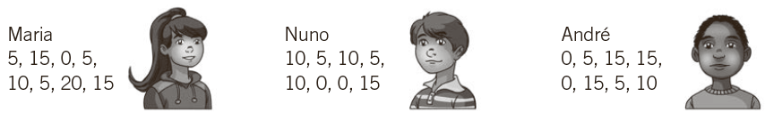 | Nuno  10, 5, 10, 5,  10, 0, 0, 15 |  | André  0, 5, 15, 15,  0, 15, 5, 10

  - Indica qual foi, para cada amigo, a moda dos seus resultados.
  - Identifica qual dos amigos conseguiu a maior pontuação.
  - Como explicas que o amigo que apresenta a moda mais elevada não tenha conseguido a maior pontuação?
  - Modifica os resultados obtidos pelo André, sem alterar o valor da moda, de modo que este obtenha a maior pontuação.
  - Constrói uma tabela de frequências absolutas com os valores obtidos pelos três amigos.
  - No conjunto de todos os lançamentos, qual foi a moda?
  - Constrói um gráfico de barras com os dados da tabela que construíste em 1.5.
- O gráfico seguinte refere-se aos resultados de um inquérito feito na turma 5.º E sobre o tipo de programa de televisão preferido pelos alunos. Cada aluno podia dar apenas uma resposta.
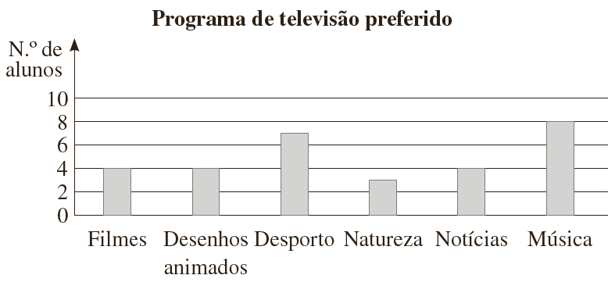
  - Indica qual é a moda entre os tipos de programas referidos.
  - Quantos alunos escolheram programas sobre Natureza?
  - Escreve uma frase que traduza a informação representada pela primeira barra do gráfico.
  - Quantos alunos tem a turma?
  - Representa, na forma de fração, a parte dos alunos da turma que escolheu programas de Desporto?

